DÁRKY NA POSLEDNÍ CHVÍLI

Vánoce se blíží rychlostí světla a vám stále některé dárky chybějí? Máme pro vás několik rychlých nápadů – originálních i těch, které jsou sázkou na jistotu. Potřebujete dárek pro aktivního sportovce, gurmána, který tráví své nejlepší chvíle v kuchyni, starostlivou babičku, neposedné dítě, anebo něco pro celou rodinu? Tady si jistě vyberete.

První dárek udělá radost aktivnímu dobrodruhovi, který nerad sedí doma a potřebuje ke štěstí čerstvý vzduch, dostatek zeleně a radost z poznání nového. Stezka korunami stromů v Krkonoších se nachází na okraji Janských Lázní. Jde o zážitkovou a naučnou stezku v celkové délce 1 511 metrů, která je zakončena výstupem na 45 metrů vysokou vyhlídkovou věž. Návštěvníci se na trase stezky vydají od kořenů přes visutý chodník a unikátní podzemní jeskyni až ke korunám stromů na vrcholu vyhlídkové věže, ze které je možné si vychutnat výhledy do korun stromů smíšeného krkonošského lesa i do krajiny kolem.

Dalším tipem je opravdová specialita pro domácího kuchaře, cukráře nebo barmana. Kouř s udicí pistole Sage BSM600 můžete použít nejen k zauzení masa nebo ryb, ale také na sýry, ovoce i zeleninu. Díky kouři získá úplně novou chuť i obyčejná omáčka, máslo, nebo dokonce míchaný drink. Lákavého aromatu přírodního kouře ze štěpků z jabloně či bílého ořechu dosáhnete bez přidaného tepla. Udicí pistolí Sage nejen potěšíte, ale i překvapíte nejednoho nadšence pro dobroty.

Oblíbeným dárkem pro ženy je péče o jejich krásu, které se věnuje Dermacol. Grafická designérka společnosti Tereza Průchová se stala tváří dárkového balíčku Natural, který obsahuje denní i noční krém a krém na ruce s mandlovým olejem. Jejich nezaměnitelnou vůni a blahodárné účinky na suchou pleť ženy ocení právě v nadcházejícím zimním období. Vánoční procházky jim pak budou „slušet“ ještě víc. Kromě toho, jak říká Tereza: „Není důležité, jestli je doma dokonale uklizeno a napečeno, vánoční čas je třeba si v první řadě vychutnat.“

Tereza Průchová má jistě pravdu, ale co když si přece jen potrpíme na pořádek, aby posezení v rodinném kruhu bylo co nejpříjemnější. Oceníte rychlý a efektivní úklid? S tyčovým vysavačem SENCOR SVC 9879BK s lehkou konstrukcí, rotací 360° a bez přívodního kabelu vysajete každý kout. Odnímatelná jednotka se dostane i na těžko dostupná místa. Díky výkonnému digitálnímu motoru o síle 550 W a LED osvětlení hlavice nemají žádná nečistota a prach šanci. Digitální displej informuje o stavu baterie a zvoleném režimu. AUTO funkce pak naprosto sama díky inteligentním senzorům vyhodnotí a nastaví výkon podle typu podlahy a koncentrace prachu. Široké příslušenství včetně nástavce CATS&DOGS, cyklonového filtračního systému HEPA potěší všechny a alergiky především.

Chcete udělat radost celé rodině? Máte rádi bublinky? Máte rádi osvěžení? Nový výrobník perlivé vody se stylovým podsvícením SodaStream E-Terra splňuje i ty nejvyšší požadavky na design, funkčnost a pohodlnou obsluhu. Přípravu domácích bublinek zvládnete jediným dotykem – stačí si zvolit ze tří přednastavených režimů perlivosti – jemný, středně nebo silně perlivý. Kromě výrobníku balení obsahuje novou bombičku se systémem rychlého uchycení Quick Connect, opakovaně použitelnou lahev vhodnou do myčky na nádobí s objemem jeden litr a elektrický adaptér. E-Terra vás podpoří i při přípravě míchaných drinků na vánoční a novoroční oslavy.

Dnešní poslední tip je malý, designový, výkonný, odolný a hlavně neodolatelný. Ponořit se s ním můžete do světa hudby. Voděodolný reproduktor má kryt z prémiové tkaniny, která nejen vypadá skvěle, ale také ho chrání před poškrábáním. S funkcí TWS (True Wireless Stereo), jež umožňuje propojení dvou reproduktorů bezdrátově, si můžete užít prostorový zvukový zážitek. U modelů řady SIRIUS 2 lze propojit i dvě rozdílné velikosti. LED osvětlení reproduktoru vytváří neopakovatelnou atmosféru pro každou příležitost. Nabíjení z USB-C je rychlé a pohodlné, svou oblíbenou hudbu tak můžete mít všude s sebou. SIRIUS 2 je vyráběn ve třech velikostech a čtyřech barevných provedeních, což jistě každý mladý posluchač ocení.

Vánoce bez stresu jsou ty nejlepší, snad k nim naše tipy alespoň trochu přispějí.

STEZKA POUKAZ PRO 1 OSOBU  Fotografie ke stažení zde | 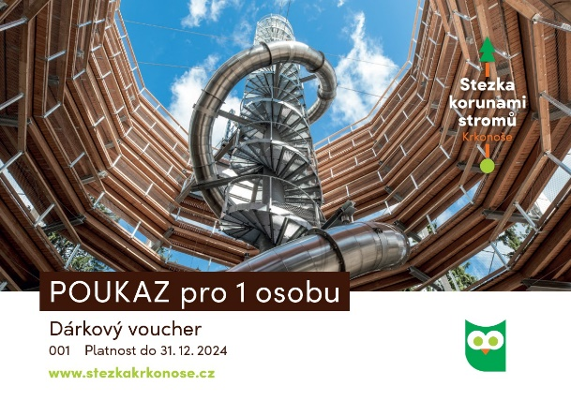
TAJNÁ ZBRAŇ PRO GURMÁNA  Od předkrmu přes hlavní chod, dezert až po míchaný drink. Kouř z udicí pistole Sage BSM600 můžete použít nejen k zauzení masa nebo ryb, ale také na sýry, ovoce i zeleninu. Díky kouři získá úplně novou chuť i obyčejná omáčka, máslo, nebo dokonce míchaný drink. Bez přidaného tepla, pouze s lahodným aroma přírodního kouře ze štěpků z jabloně nebo bílého ořechu.  Cena 2 999 Kč, tipy, kde koupit, naleznete zde. | 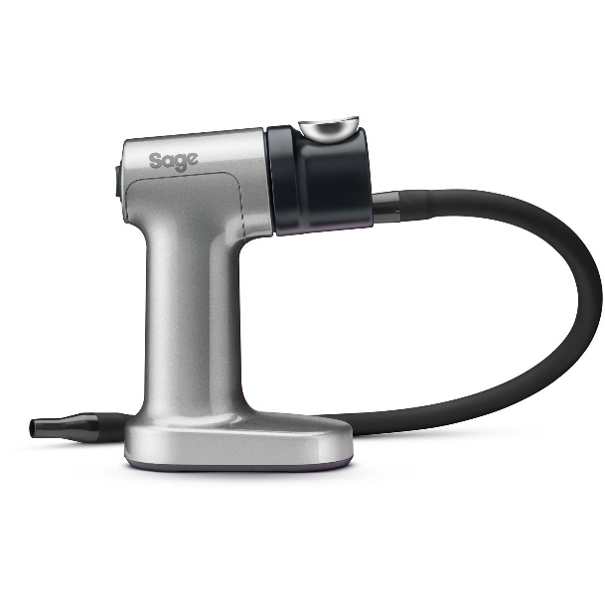
Vánoce podle Dermacol
Dermacol se o krásu a sebevědomí českých žen stará už 57 let. Letos na vánočních balíčcích září tváře dam, které tvoří tým Dermacol.

Grafická designérka Tereza Průchová se stala tváří dárkového balíčku Natural, který obsahuje denní i noční krém a krém na ruce s mandlovým olejem. Jejich nezaměnitelnou vůni a blahodárné účinky na suchou pleť oceníte i v nadcházejícím zimním období. A jako bonus ještě jeden předvánoční tip od Terezy: „Není důležité, jestli je doma dokonale uklizeno a napečeno, vánoční čas je třeba si v první řadě vychutnat.“

Dárkový balíček Natural, Dermacol – 299 Kč
www.dermacol.cz
Úklid s lehkostí  Bezdrátový tyčový vysavač SENCOR SVC 9879BK má lehkou konstrukci s rotací 360°. Manipulace s ním je velmi snadná a s odnímatelnou jednotkou se dostane i na těžko dostupná místa. Díky výkonnému digitálnímu motoru o síle 550 W a LED osvětlení hlavice nemají žádná nečistota a prach šanci. Digitální displej informuje o stavu baterie a zvoleném režimu. AUTO funkce pak naprosto sama díky inteligentním senzorům vyhodnotí a nastaví výkon podle typu podlahy a koncentrace prachu. Široké příslušenství včetně nástavce CATS&DOGS, cyklonového filtračního systému HEPA potěší všechny včetně alergiků.  Zakoupíte na www.sencor.cz za 9 999 Kč. | 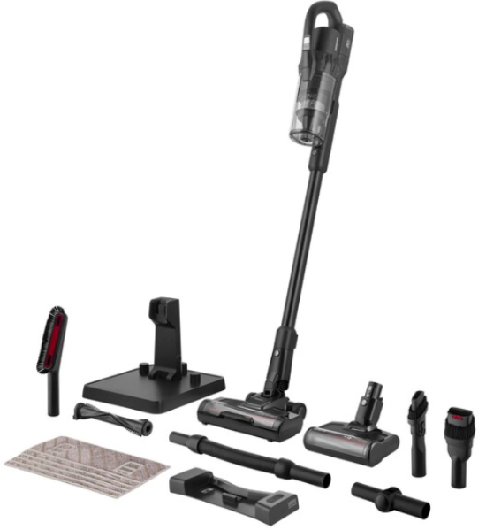
Bublinky na dotyk  Nový výrobník perlivé vody se stylovým podsvícením SodaStream E-Terra splňuje i ty nejvyšší požadavky na design, funkčnost a pohodlnou obsluhu. Přípravu domácích bublinek zvládnete jediným dotykem – stačí si zvolit ze tří přednastavených režimů perlivosti – jemný, středně nebo silně perlivý. Kromě výrobníku balení obsahuje novou bombičku se systémem rychlého uchycení Quick Connect, opakovaně použitelnou lahev vhodnou do myčky na nádobí s objemem jeden litr a elektrický adaptér.  Cena 3 490 Kč na www.sodastream.cz | 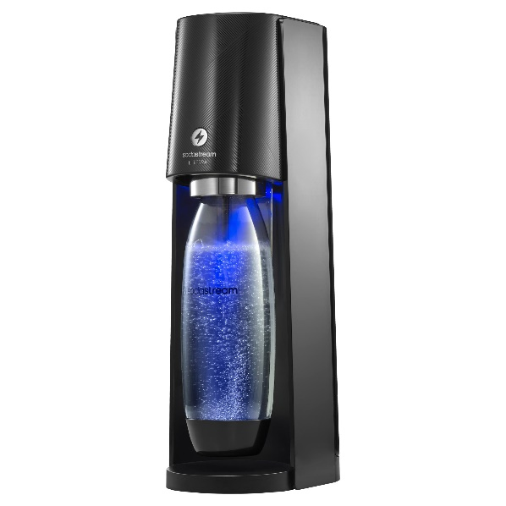
SIRIUS 2 MAXI  Voděodolný Bluetooth reproduktor se stupněm krytí IPX7  Ponořte se do světa hudby s naším voděodolným reproduktorem. Jeho kryt z prémiové tkaniny nejen vypadá skvěle, ale také chrání před poškrábáním.  S funkcí TWS (True Wireless Stereo) si můžete užít prostorový zvukový zážitek díky propojení dvou reproduktorů bezdrátově. U modelů řady SIRIUS 2 lze propojit i dvě rozdílné velikosti. Navíc LED osvětlení reproduktoru vytváří neopakovatelnou atmosféru pro každou příležitost.  Nabíjení z USB-C je rychlé a pohodlné, takže budete moci znovu rychle vyrážet na cesty se svou oblíbenou hudbou. Užijte si svobodu a kvalitní zvuk s naším bezdrátovým reproduktorem. Perfektní partner pro každou dobrodružnou duši a milovníka hudby. Ve třech velikostech a čtyřech barevných provedeních.  Cena od 799 Kč na www.sencor.cz | 